**Инструкция по смене пароля рабочего места QUIK**

1. Запустите рабочее место QUIK.

2. В открывшемся окне «Вход в систему» нажмите «Получить пароль».

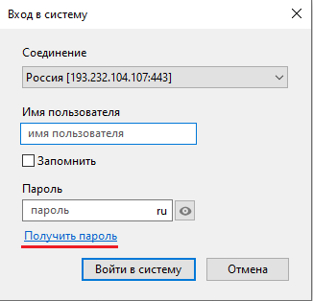

3.Введите логин из уведомления о подключении к рабочему месту QUIK, ознакомьтесь с процедурой получения пароля (поставьте «галочку») и нажмите «Отправить».

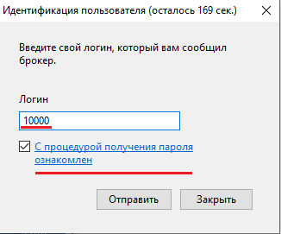

4. Введите код подтверждения из СМС-сообщения и нажмите «Отправить». После этого придет СМС-сообщение с временным (разовым) паролем, который нужно будет заменить на постоянный (см. следующий шаг).

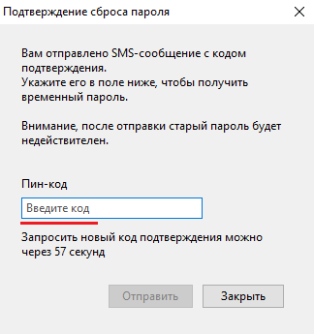

5. Нажмите на значок установления соединения с сервером в верхнем левом углу.

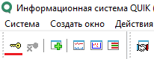

Введите логин из уведомления о подключении рабочего места QUIK, временный (разовый) пароль из СМС-сообщения и нажмите «Войти в систему».

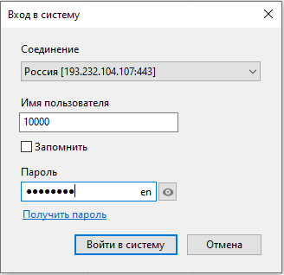

6. Измените временный (разовый) пароль на постоянный. Введите временный (разовый) пароль из СМС-сообщения, новый постоянный пароль и нажмите «Изменить». После этого придет СМС-сообщение с одноразовым паролем доступа для прохождения процедуры двухфакторной аутентификации.

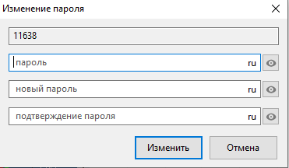

7. Введите одноразовый пароль доступа из СМС-сообщения и нажмите «Ввод» для прохождения процедуры двухфакторной аутентификации.

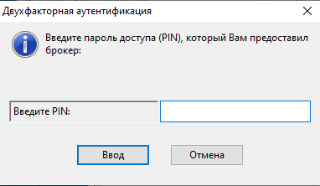

8. Соединение установлено. Дальнейшие входы в систему будут осуществляться при помощи логина и постоянного пароля.